Лабораторная работа No 3.

Markdown

Захаренко Анастасия Викторовна

Содержание

# Цель работы

Научиться оформлять отчёты с помощью легковесного языка разметки Markdown.

# Задание

Сделайте отчёт по предыдущей лабораторной работе в формате Markdown. В качестве отчёта просьба предоставить отчёты в 3 форматах: pdf, docx и md (в архиве, поскольку он должен содержать скриншоты, Makefile и т.д.)

# Теоретическое введение

Для обработки файлов в формате Markdown будем использовать Pandoc https://pandoc.org/. Конкретно, нам понадобится программа pandoc , pandoc-citeproc https://github.com/jgm/pandoc/releases, pandoc-crossref https://github.com/lierdakil/pandoc-crossref/releases. Преобразовать файл README.md можно следующим образом: pandoc README.md -o README.pdf или так pandoc README.md -o README.docx

# Выполнение лабораторной работы

Перейдем в каталог курса лаборатор- ной работы No3 и преобразуем файл report.md в report.pdf, report.docx, после редактирования:

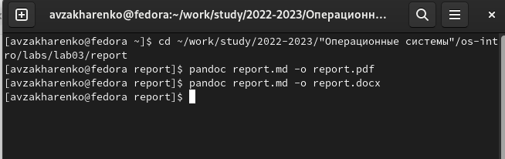

преобразования

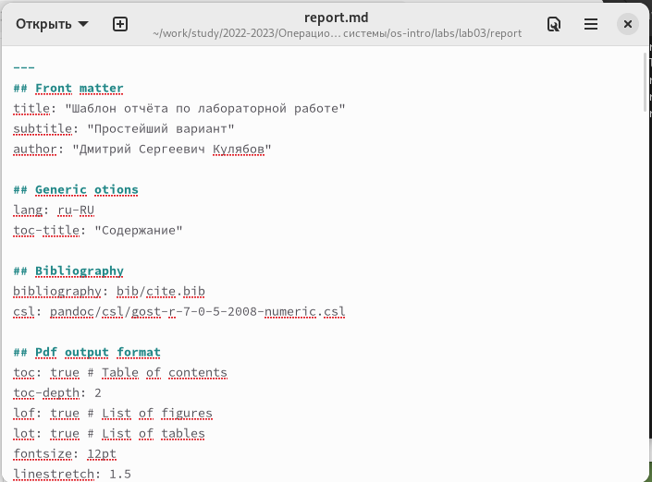

шаблон

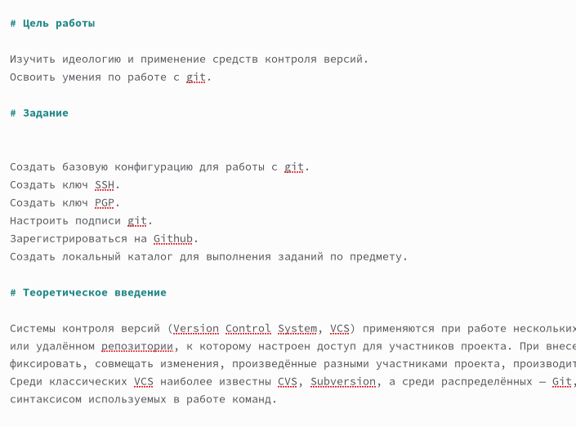

результат

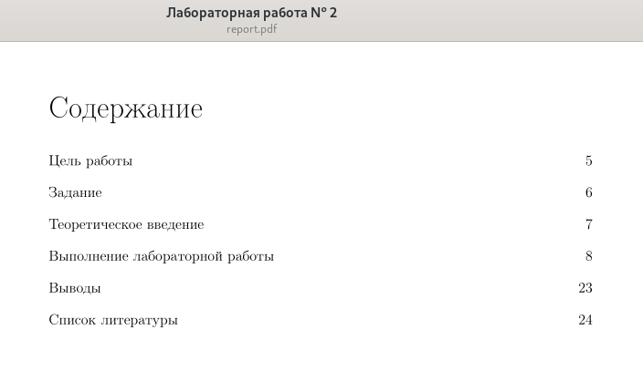

pdf файл

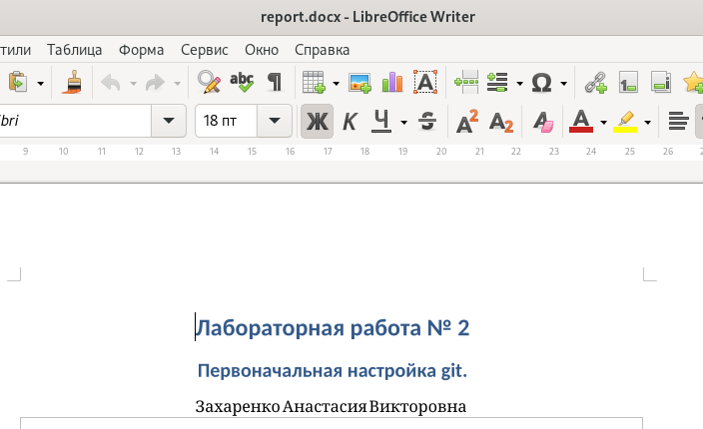

docx файл

# Выводы

Я научилась оформлять отчёты с помощью легковесного языка разметки Markdown.

# Список литературы